**Załącznik nr 12**

**Schemat pytań- ocena ryzyka**

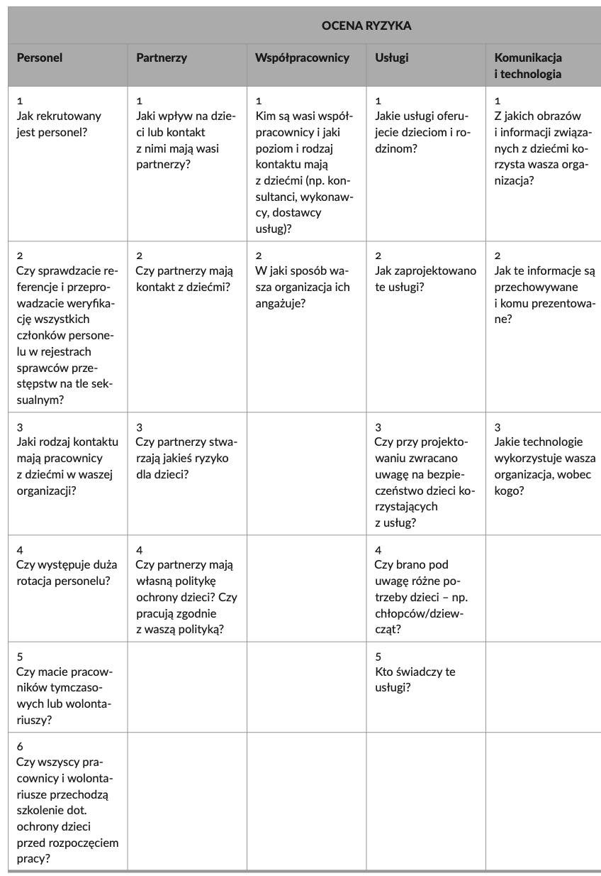

**Tabela – ocena ryzyka**

|  |  |  |  |  |
| --- | --- | --- | --- | --- |
| **Ocena ryzyka** | | | | |
| **Obszary ryzyka** | **Czynniki ryzyka** | **Znaczenie ryzyka**  **(wysokie, średnie, niskie)** | **Jak zredukować ryzyko?** | **Działania do wdrożenia** |
| Personel | 1. |  |  |  |
|  | 2. |  |  |  |
|  | 3. |  |  |  |
|  | 4. |  |  |  |
| Partnerzy | 1. |  |  |  |
|  | 2. |  |  |  |
|  | 3. |  |  |  |
|  | 4. |  |  |  |
| Współpracownicy | 1. |  |  |  |
|  | 2. |  |  |  |
|  | 3. |  |  |  |
|  | 4. |  |  |  |
| Usługi | 1. |  |  |  |
|  | 2. |  |  |  |
|  | 3. |  |  |  |
|  | 4. |  |  |  |
| Komunikacja  i technologia | 1. |  |  |  |
|  | 2. |  |  |  |
|  | 3. |  |  |  |
|  | 4. |  |  |  |